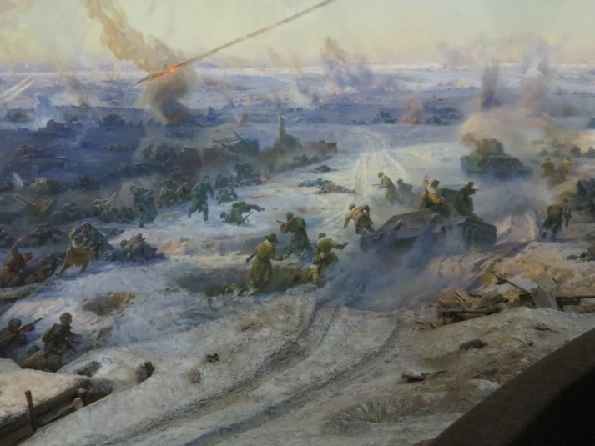«Сталинградская битва»
2 февраля 2019 года в МБОУ «Гимназия №33» г. Махачкалы совместно с сектором универсальной литературы библиотечно- информационного молодежного центра НБ. РД. им. Р. Гамзатова состоялось мероприятие, посвященное 76-летию победы в Сталинградской битве. В мероприятии приняли участие учащихся 6-5; 8-4; 9-4-х классов.
Цель мероприятия: привить школьникам чувство патриотизма, гордости за свою Родину, за родной народ, воспитать уважение к памяти защитников Отечества, раскрыть значение Сталинградской битвы в ходе Великой Отечественной войны.
Открыли мероприятие учащиеся 8-4 класса под руководством классного руководителя и учителя русского языка ми литературы Шихсефиевой К.С. Прозвучали слова Левитана об завершении Сталинградской битвы. Шихсефиева Кизлер Сефихановна рассказала школьникам о памятной дате в истории нашей страны и историческом факте «Сталинградского сражения». Она отметила, что Сталинградская битва – это решающее сражение всей Великой Отечественной войны, в котором советские войска одержали крупнейшую победу. Победа в Сталинградской битве ознаменовала начало коренного перелома в ходе Великой Отечественной войны и Второй мировой войны в целом. В ходе мероприятия учащиеся 8-4 класса рассказали присутствующим о доблести и мужестве бойцов советской армии, о потерях личного состава, а также о значении Сталинградской битвы в истории Великой Отечественной войны.
Мероприятие сопровождалось чтением отрывков из писем немецких солдат, стихов известных и неизвестных авторов: О. Берггольц. «Сталинграду», М. Агашиной. «Второе февраля», С. Орлова. « Степной ветер», А. Суркова. «Защитник Сталинграда», В. Высоцкого. «Братские могилы», и др. С глубоким воодушевлением слушали ребята песни: «Поклонимся Великим тем годам» и «Песни Победы». Примером отваги и мужества стал для учащихся рассказ о защитниках знаменитого «Дома Павлова», державших оборону почти 2 месяца и не давших врагу захватить его; о «главной высоте Отчизны», где шли самые ожесточённые бои, о Мамаевом кургане, каждый квадратный метр которого был пробит тысячью осколков мин и снарядов.
О Мамаевом Кургане и панораме Сталинградской битвы глазами современного туриста рассказала заместитель гимназии по воспитательной работе Виктория Дмитриевна Храмова. Она показала школьникам фотографии, сделанные ею в 2013 году во время посещения памятника-ансамбля героям Сталинградской битвы на Мамаевом кургане, и главной достопримечательности – мемориального комплекса Мамаева кургана, посвященного подвигам советских солдат в Великой Отечественной войне, скульптуры "Родина-мать зовёт!"
Ребята узнали и о Площади скорби со скульптурой «Скорбь матери». При помощи видео-слайдов фотографий, привезенных из поездки в город герой Волгоград, ребята ознакомились с достопримечательностью города музеем - панорамой «Сталинградская битва». На снимках, сделанных в музее, школьники увидели: коллекции отечественных и немецких орденов и медалей, оружие и боевую технику времен Отечественной войны, знамена войск, карты, листовки, документы противника, немецкий набор медицинских инструментов и многое др.
Беседа была познавательной, и школьники увлеченно слушали каждое слово выступавших.
В завершении мероприятия заведующая сектором универсальной литературы библиотечно- информационного молодежного центра НБ. РД. им. Р. Гамзатова Азимова Светлана Анатольевна представила книжно - иллюстративную выставку «Сталинградская битва» и провела для учащихся обзор содержания представленной на выставке литературы. Закончилось мероприятие минутой молчания,которой присутствующие почтили память защитников города-героя.
Фотографии памятника-ансамбля героям Сталинградской битвы на Мамаевом кургане и музея - панорамы «Сталинградская битва».
Заместитель директора по ВР Храмова В.Д.
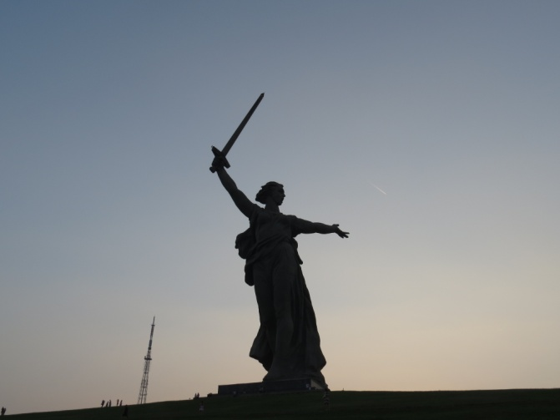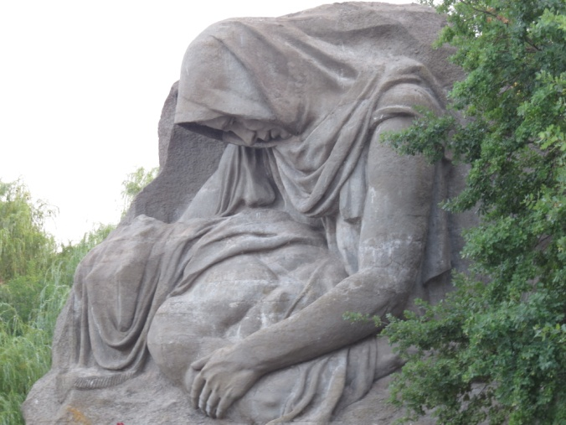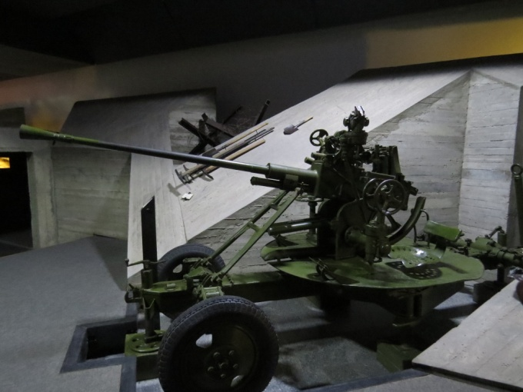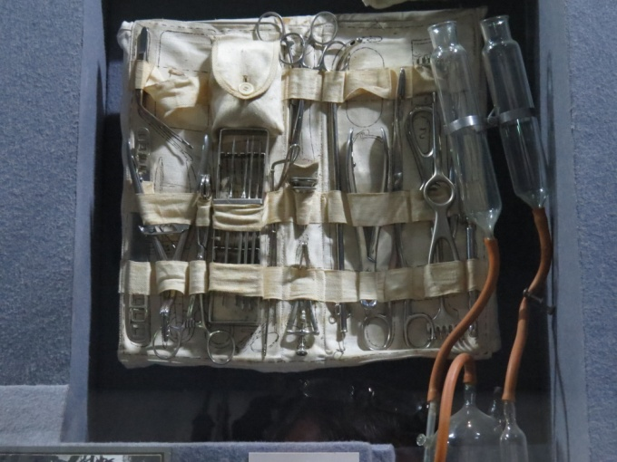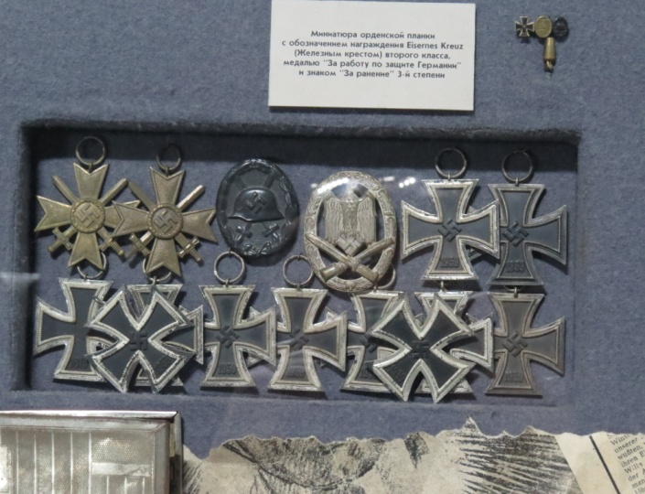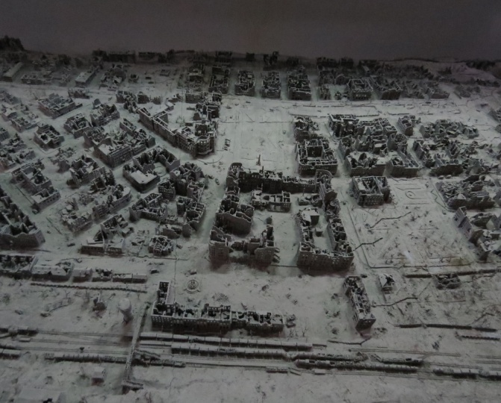

Публикация о мероприятии на школьной странице в Instagram

